西安工业大学金花校区图书馆无线上网用户说明手册
（1）、打开网络连接，右击无线网络选择搜索无线网络，如图1-1，点击刷新网络列表，则会自动搜索无线网络。
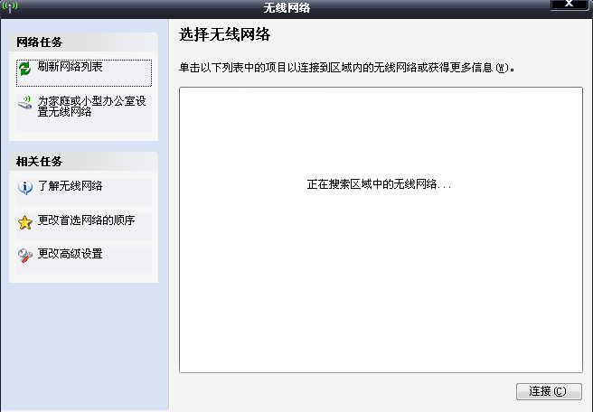
图1-1
（2）、当搜索到无线后，会列出搜索到无线网络名称。如图1-2
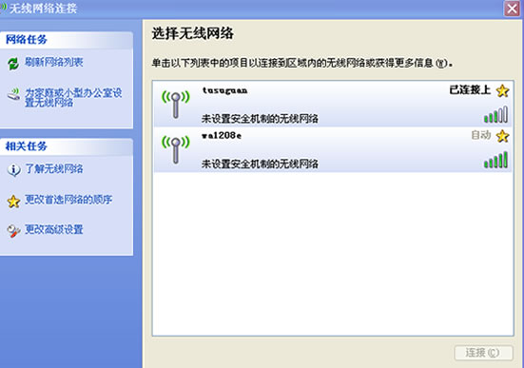
图1-2

(3)、点击一个搜索到的无线网络名称(注：图书馆的无线网络名称为：TuShuGuan )，再点击右下角的“连接”，即可连接到网络。如图1-3
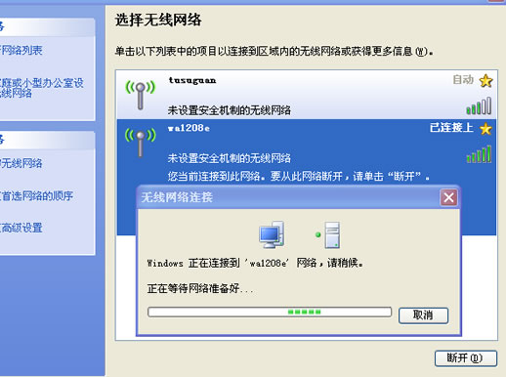
图1-3

（4）、打开无线网卡Internet 协议（TPI/IP）属性，手动设置如下：
IP 地址:222.25.47. 66—126（66—126是可选的IP地址，如果遇到提示“IP地址冲突”，请重新选择。） 子网掩码：255.255.255.128 默认网关：222.25.47.65 首选DNS：218.30.19.40 备用DNS：61.134.1.4。如图1-4
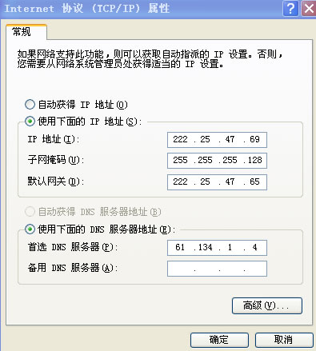
图1-4

以上是以windowsXP操作系统自带的网络搜索工具为例的，如果是其它的无线网卡自带的搜索工具，请参照说明手册。

